МИНИСТЕРСТВО НАУКИ И ВЫСШЕГО ОБРАЗОВАНИЯ

РОССИЙСКОЙ ФЕДЕРАЦИИ

ФЕДЕРАЛЬНОЕ ГОСУДАРСТВЕННОЕ

БЮДЖЕТНОЕ ОБРАЗОВАТЕЛЬНОЕ УЧРЕЖДЕНИЕ

ВЫСШЕГО ОБРАЗОВАНИЯ

«ВЯТСКИЙ ГОСУДАРСТВЕННЫЙ УНИВЕРСИТЕТ»

Факультет автоматики и вычислительной техники

Кафедра радиоэлектронных средств

**Отчет**

**по лабораторной работе №4**

по дисциплине «Цифровые устройства и микропроцессоры»

на тему

**«Модульное программирование»**

Выполнил: студент ИНБс-3301-02-00 ________________________ / К.А. Титов /

Проверил: доцент кафедры РЭС _______________________ / М. А. Земцов /

Киров 2024

**Цель работы:** знакомство с технологией применения языка ассемблера при разработке программного обеспечения на языках высокого уровня.

**Задание:**

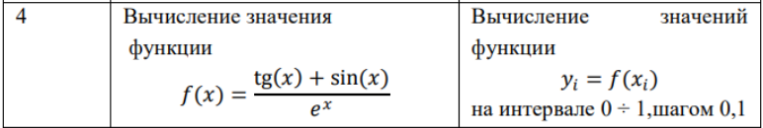

**Код программы:**

**1. plus.cpp**

#include <iostream>

extern "C" void Array(float a[]);

int main()

{

float arr[11];

Array(arr);

std::cout << "Result: ";

for (char i = 0; i < 11; i++)

std::cout << arr[i] << " ";

std::cout << '\n';

return 0;

}

**2. ccc.c**

#include <math.h>

double Func(int a)

{

double x = a / 10.0;

return (tan(x) + sin(x)) / exp(x);

}

**3. asem.asm**

.586

.model flat, c

.data

tmp real4 0.0

adr dword 0

counter byte 0

.code

extern Func:near

public Array

Array proc

push ebp

mov ebp, esp

mov adr, eax

loop1:

movzx ecx, counter

push ecx

call Func

add esp, 4

fstp tmp

mov ebx, tmp

mov eax, adr

movzx ecx, counter

mov [eax+ecx*4], ebx

inc counter

cmp counter, 10

jbe loop1

mov esp, ebp

pop ebp

ret

Array endp

end

**Верификация программы:**

1. **Ручной расчет**

|  |  |
| --- | --- |
| $$x$$ | $$f(x)$$ |
| 0 | 0 |
| 0.1 | 0.18112 |
| 0.2 | 0.328622 |
| 0.3 | 0.448089 |
| 0.4 | 0.544442 |
| 0.5 | 0.622136 |
| 0.6 | 0.685345 |
| 0.7 | 0.738177 |
| 0.8 | 0.784975 |
| 0.9 | 0.830819 |
| 1 | 0.882498 |

**2. Результат работы программы**

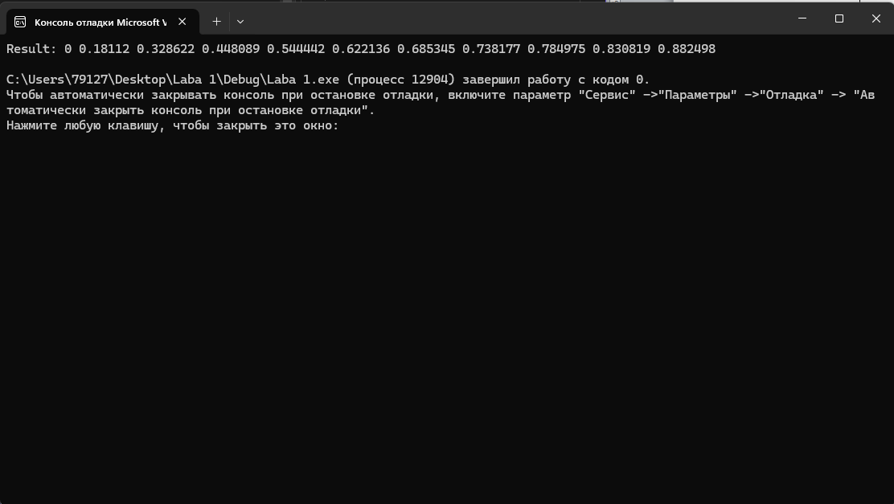

**Вывод:** в ходе работы были изучена технология применения языка ассемблера при разработке программного обеспечения на языках высокого уровня.

<https://github.com/dendrokit/TSUIM.git>